【ニュースリリース雛形】 （Ａ４サイズ・２枚まで・カラーコピー）
①緑色線箇所への記入・代表写真１枚の添付は、弊社で行います。
②黄色線箇所へのご記入は、出展者様にてお願い申し上げます。
※雛型の書体・文字サイズ・半角英数字等は弊社規定のため、変更しないでください。

富士フイルムフォトサロン若手写真家応援プロジェクト【写真家たちの新しい物語】
○○○○写真展「タイトル ～サブタイトルも可～」
― 展示一言紹介・キャッチコピー欄 ―

2024年0月

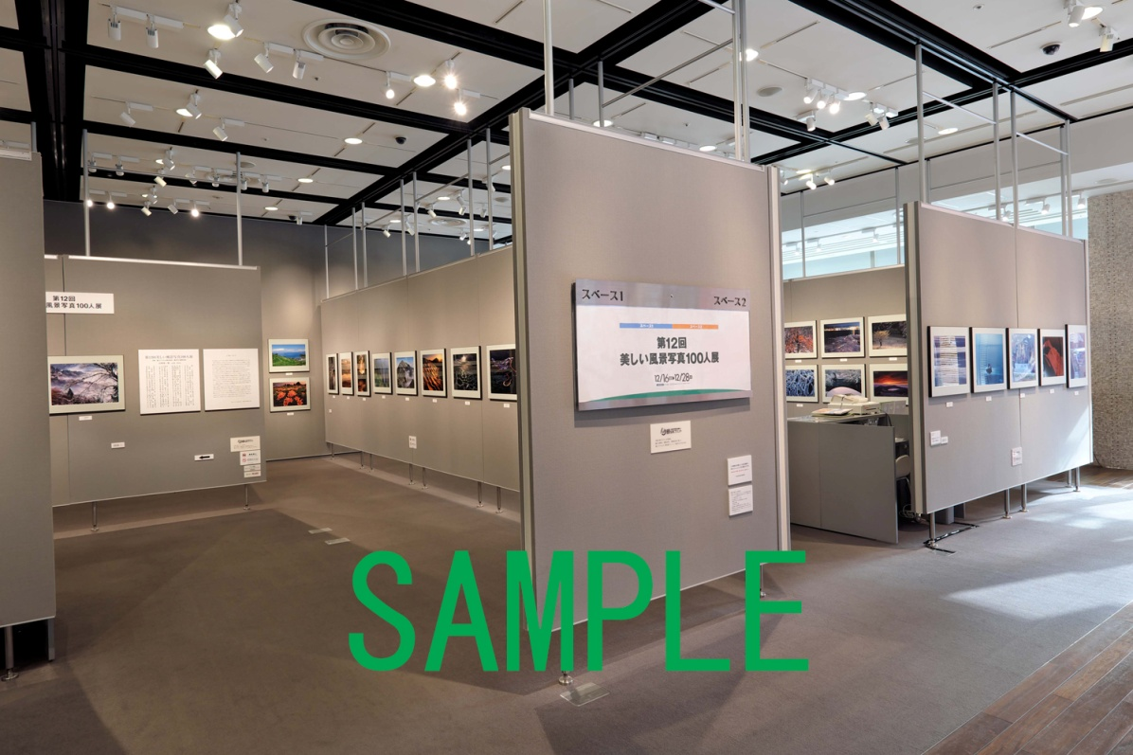
作品キャプション・クレジット ©撮影者名
2024年0月0日（金）-0月0日（木）
会場 ： 富士フイルムフォトサロン 東京 入館無料

■ 写真展の見どころ
【箇条書きにて、３項目】
日本を代表する写真家の○○な作品を通して、
・旬な話題、○○といった特徴を知る。
・○○のテーマ・○○を撮影する楽しさを伝える。
・迫力あるＸシリーズ・美しい銀写真プリントで、臨場感を味わう。

〒107-0052 東京都港区赤坂9-7-3
■ 開催概要
写真展名： | 【写真家たちの新しい物語】  ○○○○写真展「タイトル ～サブタイトルも可～」
開催期間： | 2024年0月0日（金）-0月0日（木）  10:00–19:00（最終日は16:00まで、入館は終了10分前まで） 会期中無休  ※ 写真展はやむを得ず、中止・変更させていただく場合がございます。ウェブサイト・電話でご確認ください。
会場： | 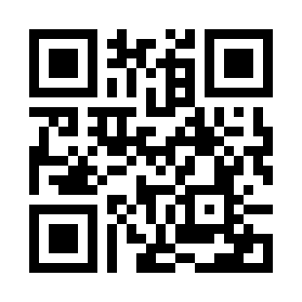  フジフイルム スクエア内、富士フイルムフォトサロン 東京 スペース1-2（又はスペース3／ミニギャラリー）  〒 107-0052 東京都港区赤坂9丁目7番3号  （東京ミッドタウン ミッドタウン・ウェスト1F）  TEL 03-6271-3351 URL https://fujifilmsquare.jp/  ※ 写真展情報は、開催日の前月から 富士フイルムウェブサイトにて、ご案内しています。
入館料： | 無料 ※ 企業メセナとして実施しており、より多くの方に楽しんでいただくために入館無料にしております。
作品点数： | 全倍・全紙・半切サイズ等、カラー（又はモノクロ）、約（又は計）00点（予定）  ・フィルム（又はデジタル／フィルム・デジタル両方）による作品。  ・展示作品は、描写性の高い富士フイルム製品「銀写真プリント」（又は出展者／プリントアーティストによるオリジナルプリント「銀塩印画紙」）を使用。
巡回展： | 富士フイルムフォトサロン 大阪 2024年0月0日（金）-0月0日（木）  富士フイルムフォトサロン 名古屋 2024年0月0日（金）-0月0日（木）  富士フイルムフォトサロン 札幌 2024年0月0日（金）-0月0日（水）【サロンのみ記入】
主催： | 富士フイルム株式会社
後援： | 株式会社○○○○・公益社団法人○○○○

■ 写真展概要
【ＰＲ文１００～１５０字ほど】
若手写真家応援プロジェクト「写真家たちの新しい物語」として、○○を撮り続けている○○氏による写真展を開催いたします。○○な表現をお楽しみください。

■ 写真家からの写真展紹介
【ＰＲ文２００～４００字まで、分かりやすく簡潔に、詩的・長くて遠回しな文章はメディアに伝わりません】

テキスト・テキスト・テキスト・・・

■ 出展者紹介
【プロフィール１５０字程度（３～５行）に省略して、ウェブサイト・ＳＮＳ２～３件まで可】
お名前 （ふり がな）・団体名（英語正式名称など）
例：〇〇年〇〇県生まれ。〇〇年より写真を始め、〇〇氏に師事。〇〇年写真家として独立。
現在、〇〇等の作品制作活動をしながら、雑誌随筆・写真教室講師等で活躍中。
写真展にあわせて、写真集『タイトル』（出版社名）を出版。
・ウェブサイト https://○○○○○.jp/
・Instagram @○○○○○
【下記にはサロン以外での写真展・お問い合わせ先などを記入】
・今後の開催 ○○○○○ 2024年0月0日（金）-0月0日（木）10:00–19:00
○○県○○市○○○○ 0-00-0 TEL 00-0000-0000

■ 写真展併催イベント 【開催ご希望の方は、リリース作成時に必ず担当者へご相談ください】
ギャラリートーク 0月0日（金）・0日（土）・0日（日）各日13:00から・約30分間
【団体・複数名の場合】講師：お名前 （参加無料・予約不要）

※ 写真展会場内で実施、座席はございません。予めご了承ください。
※ 写真展・イベントはやむを得ず、中止・変更させていただく場合がございます。予めご了承ください。

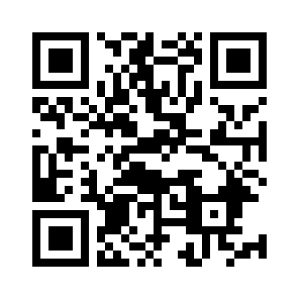
■ 写真展関連プログラム
展示期間中に、「写真家によるギャラリートークムービー」を公開する予定です。
展示初日以降、フジフイルム スクエアのウェブサイト内「写真展の鑑賞ガイド」に
掲載予定です。 URL https://fujifilmsquare.jp/interview/

■ 出展作品の一部（予定）
作品キャプション・クレジット ©撮影者名 | 作品キャプション・クレジット ©撮影者名
作品キャプション・クレジット ©撮影者名 | 作品キャプション・クレジット ©撮影者名

■ お問い合わせ先
・報道関係の方・広報用写真貸出について
富士フイルムフォトサロン 東京
TEL 03-6271-3351（平日10：00–18：00）／ FAX 03-6271-3352 ／ E-mail square@fujifilm.com

[ 写真使用についてのお願い ]
①本写真展の告知以外にはご使用にならないでください。 また、使用終了後は、写真データを破棄ください。
②トリミングはお控えください。 ③クレジット表記がある場合は明記ください。 ④写真の上に文字は載せないでください。

・作品の詳細内容について
お名前 【メディア向けに使用、弊社請求書発行時にも必要です】
〒000-0000 ○○県○○市○○○○ 0-00-0
TEL 00-0000-0000 ／ FAX 00-0000-0000 ／ E-mail ○○○@○○○○.co.jp
URL htthttps://○○○○○.jp/ 【出展者と異なる場合のみ記入】

■ 【写真家たちの新しい物語】 について
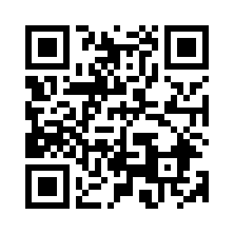
富士フイルムフォトサロン 東京は、若手写真家の皆様に写真展を行う意義や楽しみを見出して
いただき、写真文化の発展に繋げるため、2013年から年数回、公募展「写真家たちの新しい物語」
を開催しています。当社は写真展を開催する為のプリントや制作費等を支援しています。
富士フイルムフォトサロンは、2023年、公益社団法人企業メセナ協議会より、「芸術・文化振興による社会創造活動」として「THIS IS MECENAT 2023」の認定を受けております。

